Перечень транспортных средств, признанных брошенными, разукомплектованными, бесхозяйными
дата осмотра | адрес | марка/модель/гос. номер/цвет | срок добровольного/принудительного перемещения | фотоматериалы
02.03.2022 | ул. М. Жукова, 4 | опель  Синий  Г.р.з. Х461ОС36 | 16.03.2022/ в соответствии с п. 4.1 постановления № 36 от 29.01.2018 | 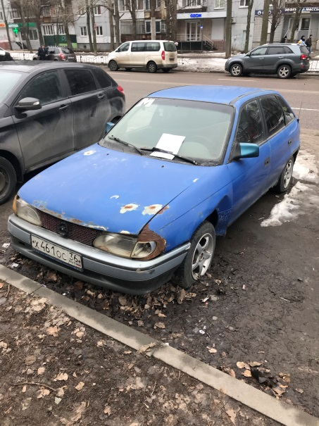 | 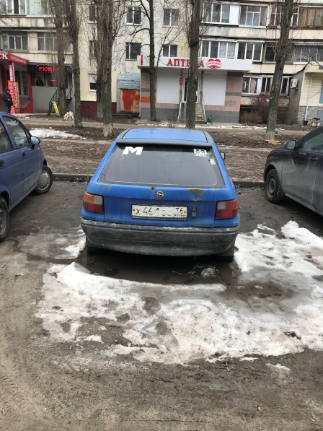
02.03.2022 | ул. М. Жукова, 4 | Форд Транзит  синий  Г.р.з. В787ВМ136 | 16.03.2022/ в соответствии с п. 4.1 постановления № 36 от 29.01.2018 | 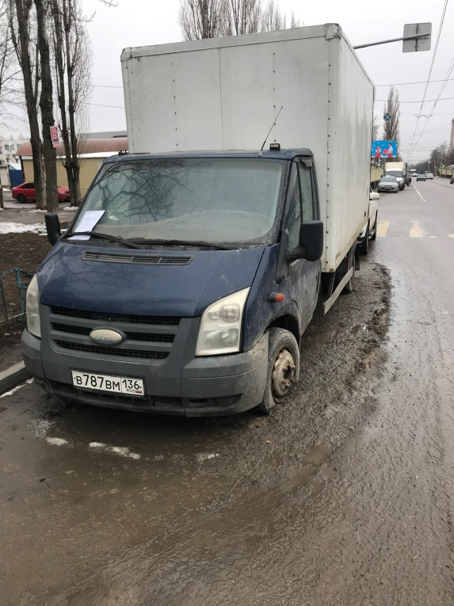 | 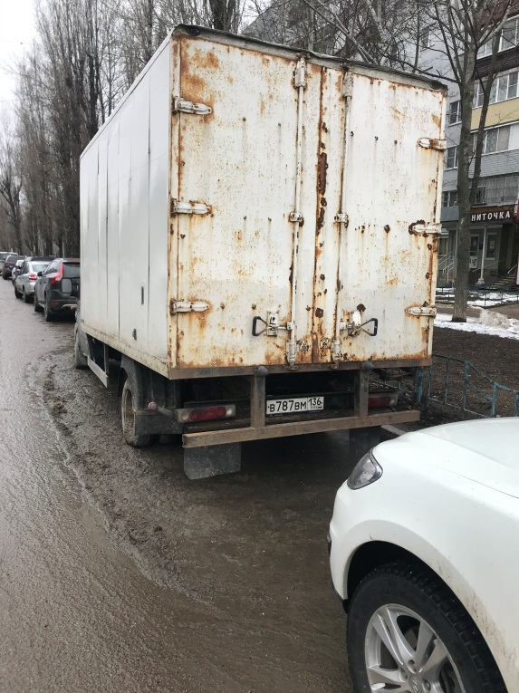
02.03.2022 | ул. Южно-Моравская, 13 | Киа Церато  вишенвый  без г.р.з | 16.03.2022/  30.04.2022 | 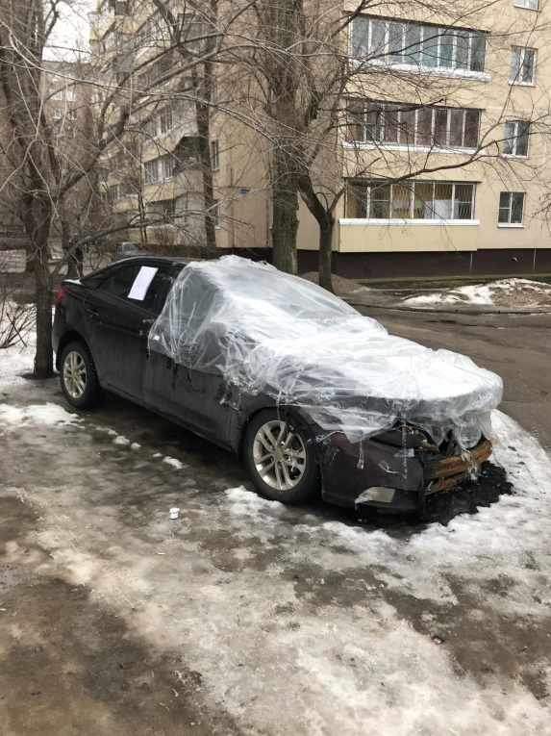 | 